Учреждение образования
«БЕЛОРУССКИЙ ГОСУДАРСТВЕННЫЙ ТЕХНОЛОГИЧЕСКИЙ УНИВЕРСИТЕТ»
Отчёт по дисциплине:
«Основы программной инженерии »

Студент: Яцко А.И.
ФИТ 1 курс 7 группа
Преподаватель: Лыкова Ю. Д.
Минск 2025

Лабораторная работа 8

Задание 2
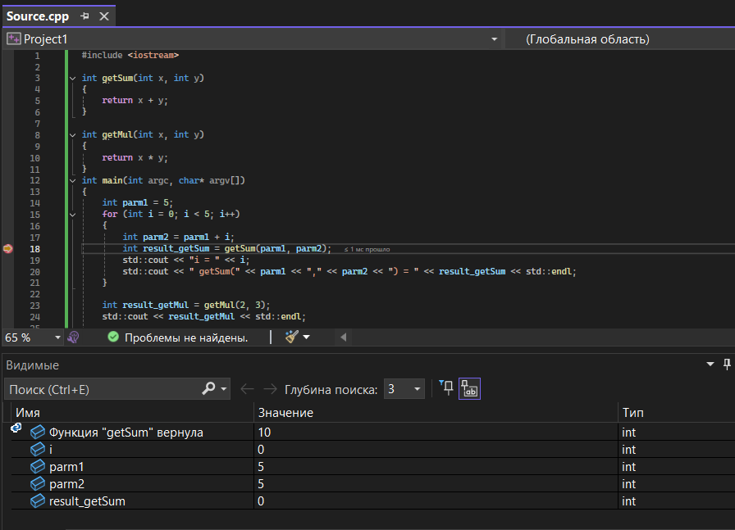
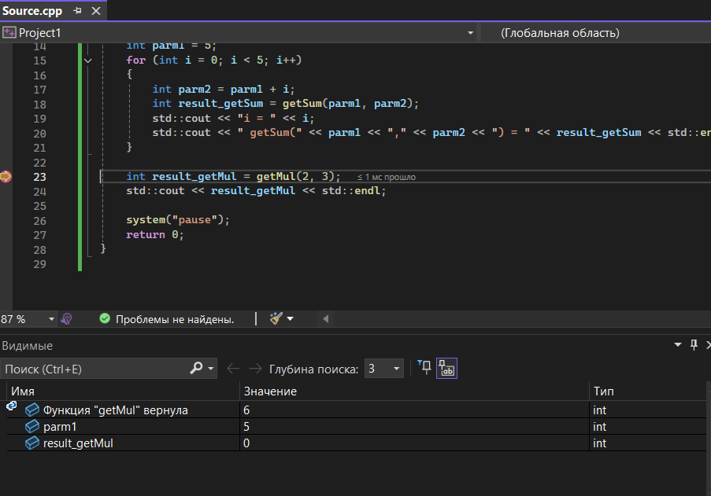

Задание 4
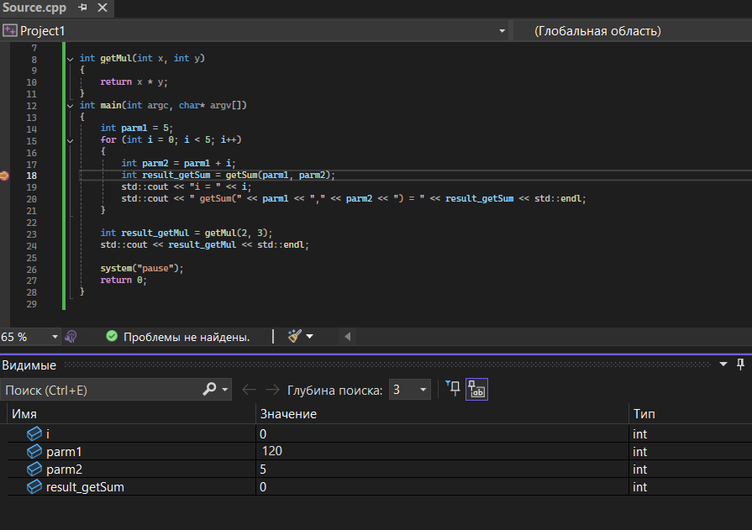
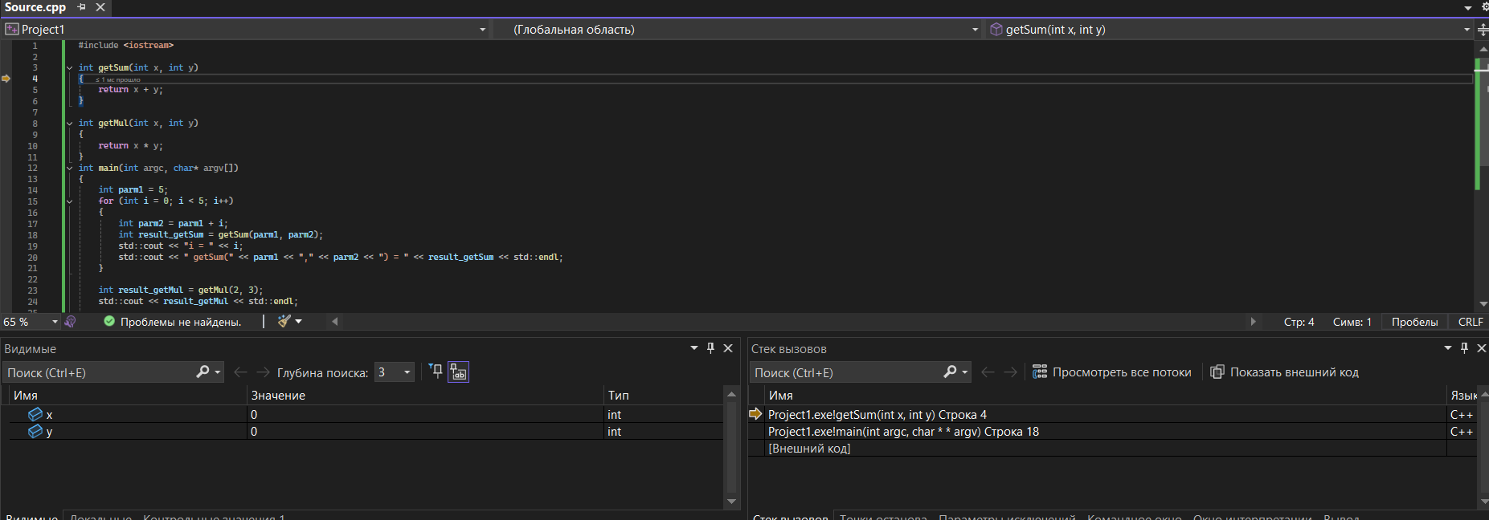
Задание 5

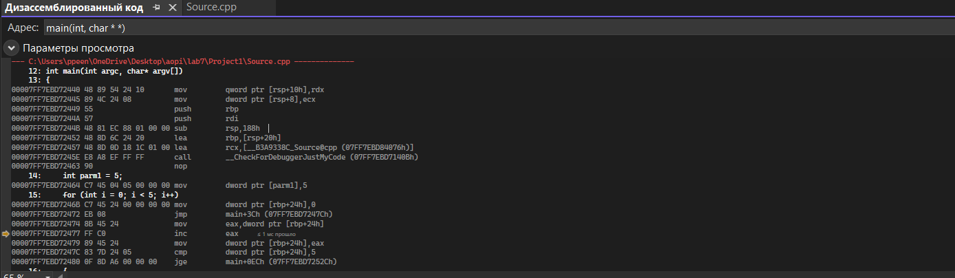
Задание 6
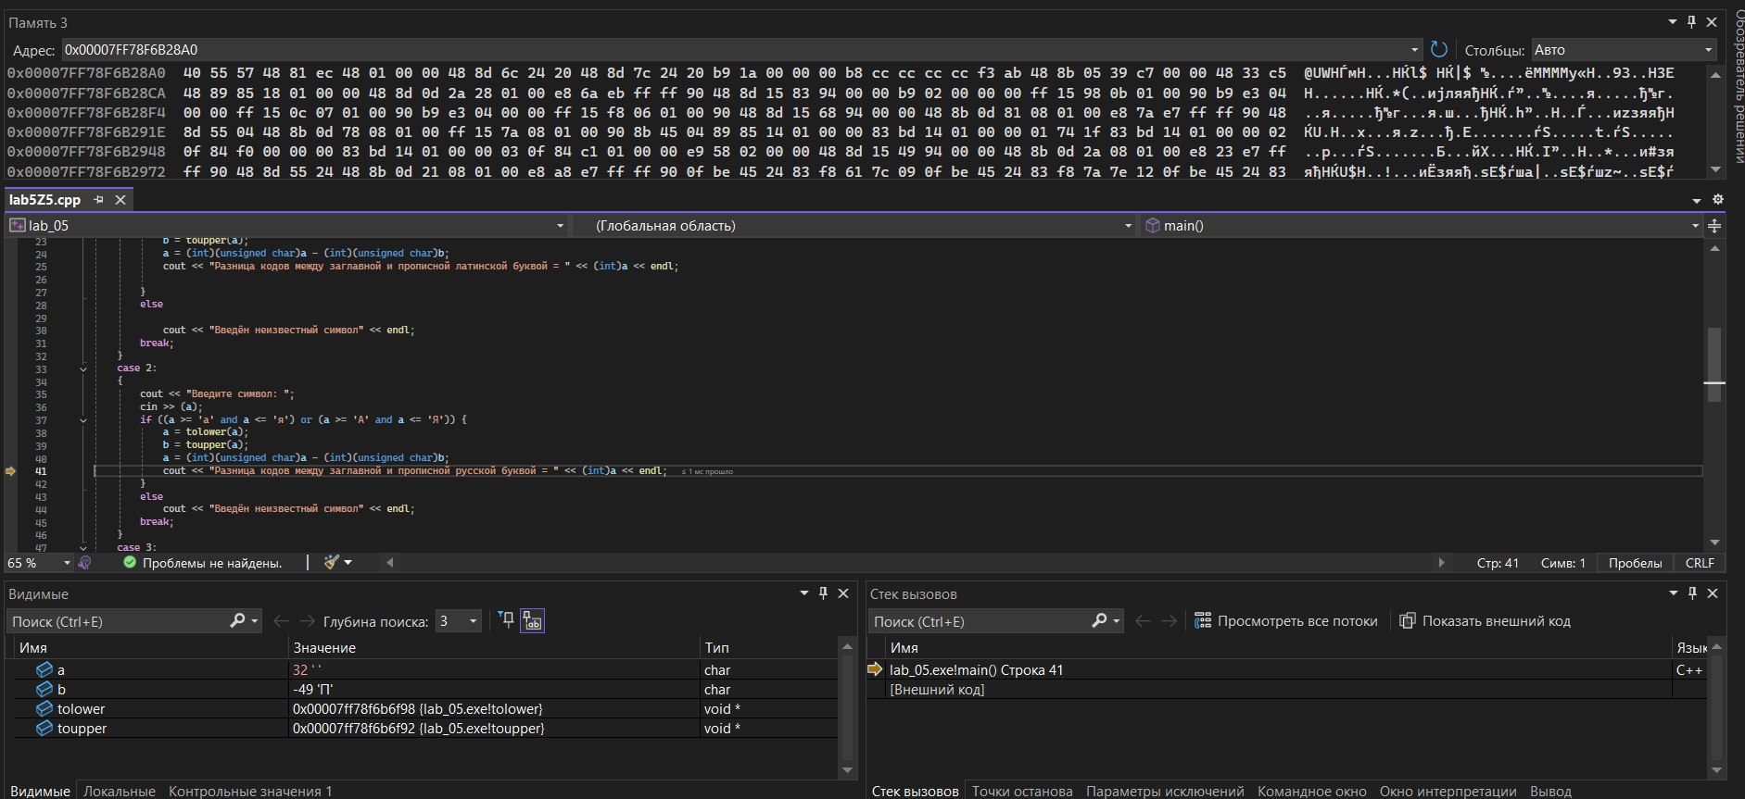
Задание 7
A)
Б)
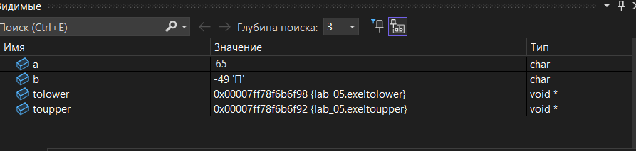
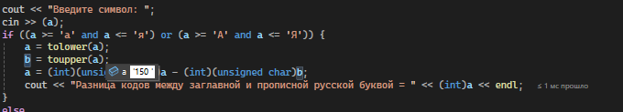
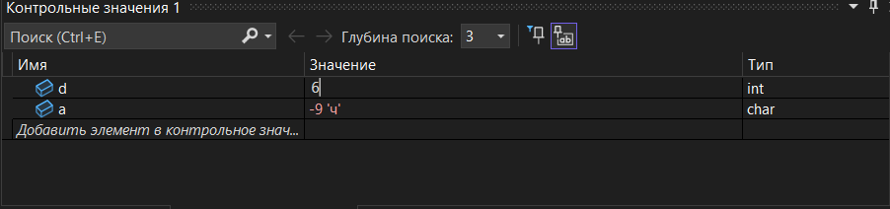
C) 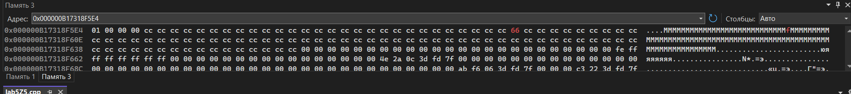
Вопросы.

1. Назначение отладчика VC++
Назначение отладчика – устранение ошибок в исходном коде программы
2. Основные возможности отладчика
VC++ проверка кода, наблюдение за выполнением исследуемой программы, остановка и перезапуск её, изменять значения в памяти, просматривать стек вызовов и т.д.
3. Что такое точка останова?
Точка останова (breakpoint) – это точка, в которой процесс выполнения программы приостанавливается и отладчик получает управление.
- Способы установки точек останова.
Поставить через ЛКМ слева от выбранной строки или выбрать строку
и нажать F9
- Какие способы запуска отладчика вы знаете? Нажать на “Запуск локального отладчика”, или Ctrl + F5
- Назовите основные возможности управления режимами отладки.
- Какие способы для отображения значений переменных вы знаете? Видимые, локальные, контрольные значения и в памяти
- Назначение отладочных окон Debuggerа. Отладочные окна в отладчике (debugger) используются для контроля и анализа выполнения программы.
- Для каких целейиспользуется окно памяти?
Окно «Памяти» позволяет просматривать содержимое ячеек памяти. Содержимое памяти может отображаться в различных форматах, которые выбираются из контекстного меню.
- Для каких целейиспользуется окно регистров?
Для отображения содержимое регистров.
- Для каких целей используется окно дизассемблированного кода?
В окне «Дизассемблированный код» отображается код сборки,соответствующий инструкциям, созданным компилятором.
- Что отражается в окне дизассемблированного кода?
байты кода, исходный код, адрес, имена символов, номера строк

